Francisco: “El riesgo es que nos golpee un virus todavía peor, el del egoísmo indiferente”
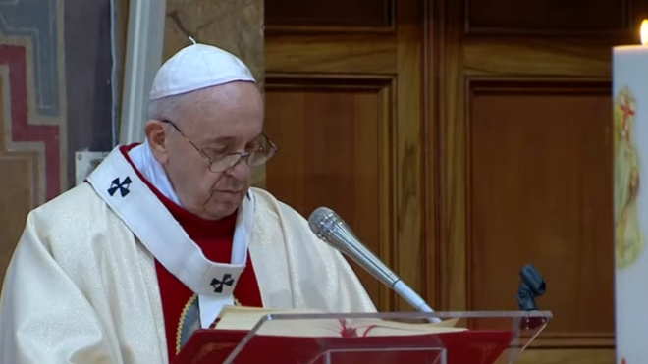
El Papa, en la fiesta de la divina misericordia

"Que lo que está pasando nos sacuda por dentro. Es tiempo de eliminar las desigualdades, de reparar la injusticia que mina de raíz la salud de toda la humanidad"

"En la prueba que estamos atravesando, también nosotros, como Tomás, con nuestros temores y nuestras dudas, nos reconocemos frágiles"

"La respuesta de los cristianos en las tormentas de la vida y la historia sólo puede ser la misericordia: amor compasivo entre nosotros y hacia todos, especialmente hacia los que sufren, los que más luchan, los que están abandonados... No es pietismo, ni asistencia, sino compasión, que viene del corazón"

"La mano que siempre nos levanta es la misericordia. Dios sabe que sin misericordia nos quedamos tirados en el suelo, que para caminar necesitamos que vuelvan a ponernos en pie"

“Dios no es un patrón con quien tenemos que ajustar cuentas, sino nuestro Papá, que nos levanta siempre
19.04.2020 José Manuel Vidal
En la fiesta que Juan Pablo II dedicó a la Divina Misericordia, el Papa Francisco visitó su santuario y, sin apenas gente en el templo, advirtió de que, ahora, “el riesgo es que nos golpee un virus todavía peor, el del egoísmo indiferente” y el peligro estriba en “olvidar al que se quedó atrás”. Es hora, pues, de “eliminar desigualdades” y “reparar injusticias”. Es hora de la misericordia, que es “la mano que siempre nos levanta”.
Para celebrar como se merece la fiesta de la Divina Misericordia, el Papa se trasladó desde su residencia de Santa Marta hasta el templo del Santo Spirito, a unos 1.000 metros de distancia. Justo al lado de la Curia general de los jesuitas, en una iglesia, con una empinada escalinata, que hizo célebre el Papa Wojtyla al consagrarla a la misericordia de Dios y a santa Faustina, la que promovió su devoción.
Junto al Papa, sólo dos concelebrantes, el presidente del Consejo Pontificio para la Nueva Evangelización, Rino Fisichella, y el rector de la iglesia del Santo Spirito in Sassia, Jozef Bart. Incluso los cantos fueron entonados sólo por cuatro cantores del coro de la diócesis de Roma. NI siquiera le acompaña su maestro de ceremonias.
La primera lectura de los Hechos de los Apóstoles, leída por una religiosa. La segunda lectura de la primera carta de San Pedro, leída por un joven. Y el pasaje del Evangelio de Juan, con la confesión de Tomás: “¡Señor mío y Dios mío!”
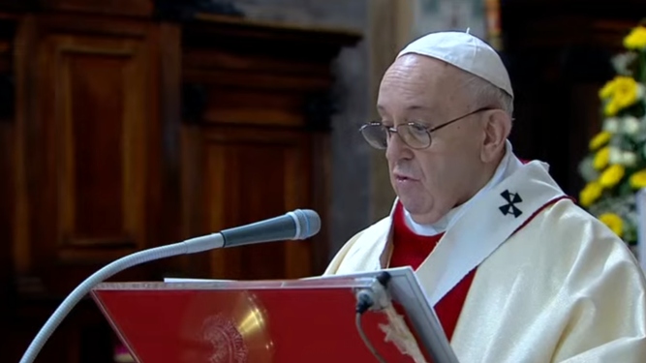
Homilía del Papa
Texto completo de la homilía del Papa
El domingo pasado celebramos la resurrección del Maestro, y hoy asistimos a la resurrección del discípulo. Había transcurrido una semana, una semana que los discípulos, aun habiendo visto al Resucitado, vivieron con temor, con «las puertas cerradas» (Jn 20,26), y ni siquiera lograron convencer de la resurrección a Tomás, el único ausente. ¿Qué hizo Jesús ante esa incredulidad temerosa? Regresó, se puso en el mismo lugar, «en medio» de los discípulos, y repitió el mismo saludo: «Paz a vosotros» (Jn 20,19.26). Volvió a empezar desde el principio.
La resurrección del discípulo comenzó en ese momento, en esa misericordia fiel y paciente, en ese descubrimiento de que Dios no se cansa de tendernos la mano para levantarnos de nuestras caídas. Él quiere que lo veamos así, no como un patrón con quien tenemos que ajustar cuentas, sino como nuestro Papá, que nos levanta siempre. En la vida avanzamos a tientas, como un niño que empieza a caminar, pero se cae; da pocos pasos y vuelve a caerse; cae y se cae una y otra vez, y el papá lo levanta de nuevo. La mano que siempre nos levanta es la misericordia. Dios sabe que sin misericordia nos quedamos tirados en el suelo, que para caminar necesitamos que vuelvan a ponernos en pie.
Y tú puedes objetar: “¡Pero yo sigo siempre cayendo!”. El Señor lo sabe y siempre está dispuesto a levantarnos. Él no quiere que pensemos continuamente en nuestras caídas, sino que lo miremos a Él, que en nuestras caídas ve a hijos a los que tiene que levantar y en nuestras miserias ve a hijos a los que tiene que amar con misericordia. Hoy, en esta iglesia que se ha convertido en santuario de la misericordia en Roma, en el Domingo que veinte años atrás san Juan Pablo II dedicó a la Divina Misericordia, acojamos con confianza este mensaje. Jesús le dijo a santa Faustina: «Yo soy el amor y la misericordia misma; no existe miseria que pueda medirse con mi misericordia» (Diario, 14 septiembre 1937).
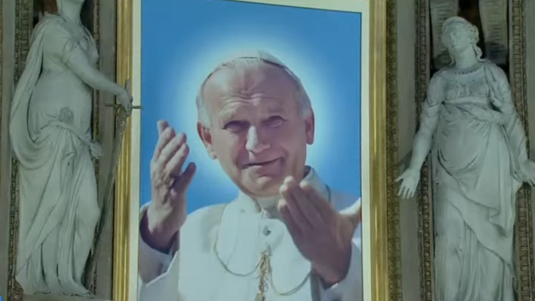
Juan Pablo II en el templo de Faustina Kowalska
En otra ocasión, la santa le dijo a Jesús, con satisfacción, que le había ofrecido toda su vida, todo lo que tenía. Pero la respuesta de Jesús la desconcertó: «Hija mía, no me has ofrecido lo que es realmente tuyo». ¿Qué cosa había retenido para sí aquella santa religiosa? Jesús le dijo amablemente: «Hija, dame tu miseria» (10 octubre 1937). También nosotros podemos preguntarnos: “¿Le he entregado mi miseria al Señor? ¿Le he mostrado mis caídas para que me levante?”. ¿O hay algo que todavía me guardo dentro? Un pecado, un remordimiento del pasado, una herida en mi interior, un rencor hacia alguien, una idea sobre una persona determinada... El Señor espera que le presentemos nuestras miserias, para hacernos descubrir su misericordia.
Volvamos a los discípulos. Habían abandonado al Señor durante la Pasión y se sentían culpables. Pero Jesús, cuando fue a encontrarse con ellos, no les dio largos sermones. Sabía que estaban heridos por dentro, y les mostró sus propias llagas. Tomás pudo tocarlas y descubrió lo que Jesús había sufrido por él, que lo había abandonado. En esas heridas tocó con sus propias manos la cercanía amorosa de Dios. Tomás, que había llegado tarde, cuando abrazó la misericordia superó a los otros discípulos; no creyó sólo en su resurrección, sino también en el amor infinito de Dios. E hizo la confesión de fe más sencilla y hermosa: «¡Señor mío y Dios mío!» (v. 28). Así se realiza la resurrección del discípulo, cuando su humanidad frágil y herida entra en la de Jesús. Allí se disipan las dudas, allí Dios se convierte en mi Dios, allí volvemos a aceptarnos a nosotros mismos y a amar la propia vida.
Queridos hermanos y hermanas: En la prueba que estamos atravesando, también nosotros, como Tomás, con nuestros temores y nuestras dudas, nos reconocemos frágiles. Necesitamos al Señor, que ve en nosotros, más allá de nuestra fragilidad, una belleza perdurable. Con Él descubrimos que somos valiosos en nuestra debilidad, nos damos cuenta de que somos como cristales hermosísimos, frágiles y preciosos al mismo tiempo. Y si, como el cristal, somos transparentes ante Él, su luz, la luz de la misericordia brilla en nosotros y, por medio nuestro, en el mundo. Ese es el motivo para alegrarse, como nos dijo la Carta de Pedro, «alegraos de ello, aunque ahora sea preciso padecer un poco en pruebas diversas» (1 P 1,6).
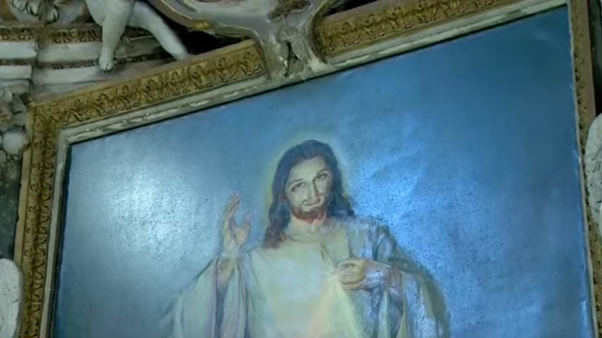
Divina Misericordia
En esta fiesta de la Divina Misericordia el anuncio más hermoso se da a través del discípulo que llegó más tarde. Sólo él faltaba, Tomás, pero el Señor lo esperó. La misericordia no abandona a quien se queda atrás. Ahora, mientras pensamos en una lenta y ardua recuperación de la pandemia, se insinúa justamente este peligro: olvidar al que se quedó atrás. El riesgo es que nos golpee un virus todavía peor, el del egoísmo indiferente, que se transmite al pensar que la vida mejora si me va mejor a mí, que todo irá bien si me va bien a mí. Se parte de esa idea y se sigue hasta llegar a seleccionar a las personas, descartar a los pobres e inmolar en el altar del progreso al que se queda atrás.
Pero esta pandemia nos recuerda que no hay diferencias ni fronteras entre los que sufren: todos somos frágiles, iguales y valiosos. Que lo que está pasando nos sacuda por dentro. Es tiempo de eliminar las desigualdades, de reparar la injusticia que mina de raíz la salud de toda la humanidad. Aprendamos de la primera comunidad cristiana, que se describe en el libro de los Hechos de los Apóstoles. Había recibido misericordia y vivía con misericordia: «Los creyentes vivían todos unidos y tenían todo en común; vendían posesiones y bienes y los repartían entre todos, según la necesidad de cada uno» (Hch 2,44-45). No es ideología, es cristianismo.

elJartista@elJartista

El Salmo de la Misa de hoy, actualizado. Un hermoso canto a la esperanza #FelizDomingo #SalmosAdaptados #ReflexionesDesdeLaVentana #QuedateEnCasa
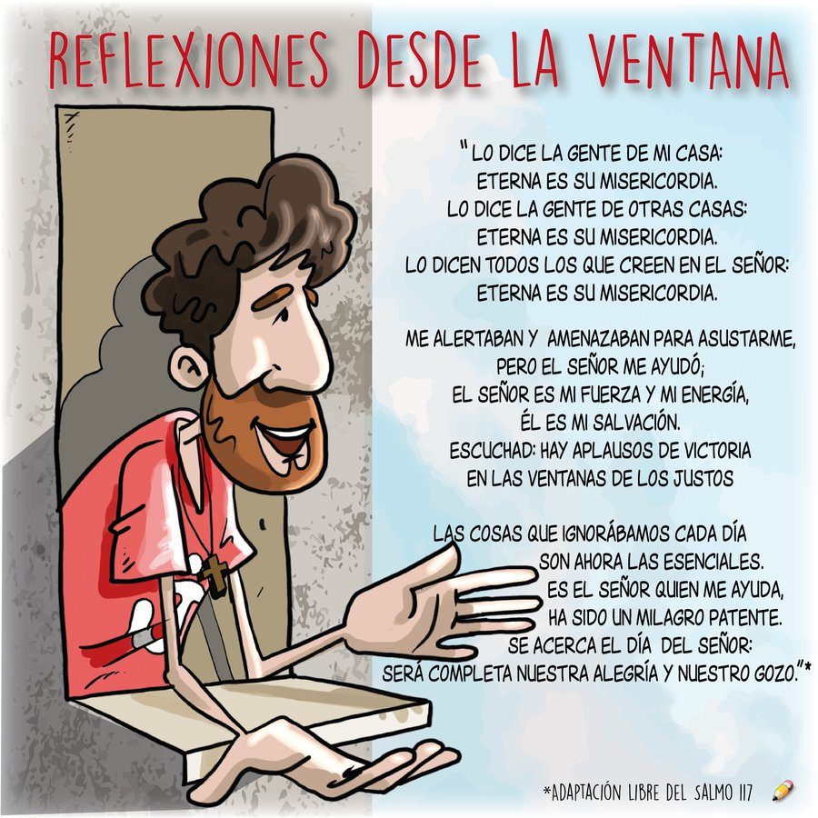

362
5:04 - 19 abr. 2020
Información y privacidad de Twitter Ads

147 personas están hablando de esto

En esa comunidad, después de la resurrección de Jesús, sólo uno se había quedado atrás y los otros lo esperaron. Actualmente parece lo contrario: una pequeña parte de la humanidad avanzó, mientras la mayoría se quedó atrás. Y cada uno podría decir: “Son problemas complejos, no me toca a mí ocuparme de los necesitados, son otros los que tienen que hacerse cargo”. Santa Faustina, después de haberse encontrado con Jesús, escribió: «En un alma que sufre debemos ver a Jesús crucificado y no un parásito y una carga... [Señor], nos ofreces la oportunidad de ejercitarnos en las obras de misericordia y nosotros nos ejercitamos en los juicios» (Diario, 6 septiembre 1937). Pero un día, ella misma le presentó sus quejas a Jesús, porque: ser misericordiosos implica pasar por ingenuos. Le dijo: «Señor, a menudo abusan de mi bondad», y Jesús le respondió: «No importa, hija mía, no te fijes en eso, tú sé siempre misericordiosa con todos» (24 diciembre 1937). Con todos, no pensemos sólo en nuestros intereses, en intereses particulares. Aprovechemos esta prueba como una oportunidad para preparar el mañana de todos. Porque sin una visión de conjunto nadie tendrá futuro.
Hoy, el amor desarmado y desarmante de Jesús resucita el corazón del discípulo. Que también nosotros, como el apóstol Tomás, acojamos la misericordia, salvación del mundo, y seamos misericordiosos con el que es más débil. Sólo así reconstruiremos un mundo nuevo.

Agustín de la Torre@agustindlatorre

Dedicado a todos nuestros abuelos. Los que están, y los que se fueron. #FelizDomingo #QuedateEnCasa
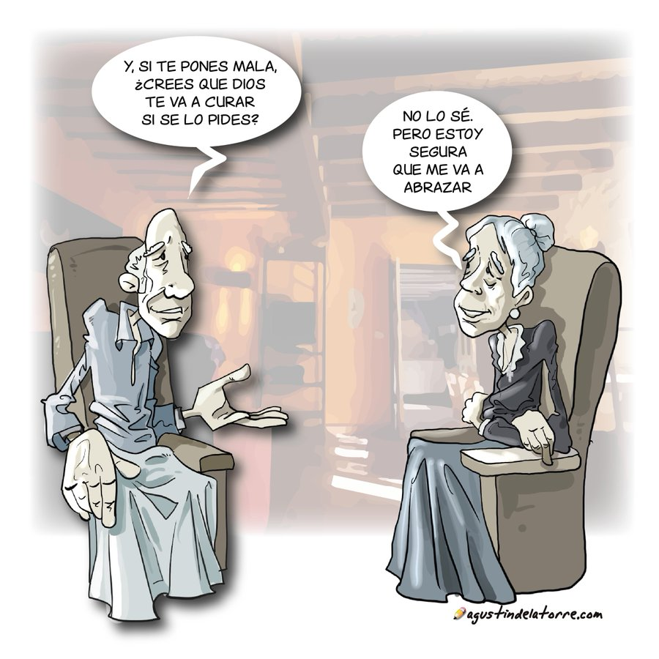

276
5:29 - 19 abr. 2020
Información y privacidad de Twitter Ads

93 personas están hablando de esto

Regina Coeli (texto completo)
Queridos hermanos y hermanas,
En este segundo domingo de Pascua, fue significativo celebrar la Eucaristía aquí, en el
la iglesia de Santo Spirito en Sassia, que San Juan Pablo II quería como el Santuario de la Divina Misericordia. La respuesta de los cristianos en las tormentas de la vida y la historia sólo puede ser la misericordia: amor compasivo entre nosotros y hacia todos, especialmente hacia los que sufren, los que más luchan, los que están abandonados... No es pietismo, ni asistencia, sino compasión, que viene del corazón. Y la misericordia divina viene del Corazón de Cristo Resucitado. Brota de la siempre abierta herida de su costado, abierta para nosotros, que siempre necesitamos perdón y consuelo. La misericordia cristiana también inspira el compartir justo entre las naciones y sus instituciones, a fin de enfrentar la crisis actual en solidaridad.
Deseo a los hermanos y hermanas de las Iglesias Orientales que hoy celebran la Fiesta de la Pascua. Juntos proclamamos: "¡Verdaderamente el Señor ha resucitado!" (Lc 24:34). Especialmente en este tiempo de prueba, sintamos qué gran regalo es la esperanza que viene de haber resucitado con Cristo! En particular, me alegro con las comunidades católicas orientales que, por razones ecuménicas, celebran la Pascua junto con las ortodoxas: que esta fraternidad sea un consuelo donde los cristianos son una pequeña minoría.
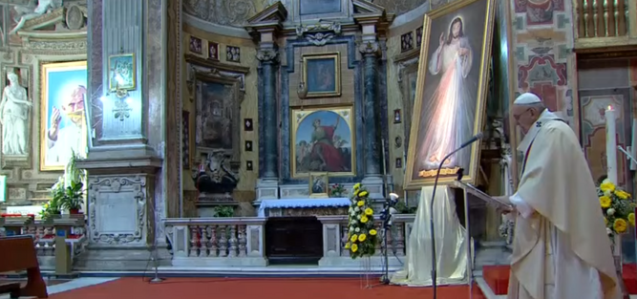
Francisco y Juan Pablo II
https://www.religiondigital.org/vaticano/Francisco-riesgo-todavia-egoismo-indiferente-misericordia-papa-faustina_0_2223977591.html

